Міністерство освіти і науки України

Національний університет «Львівська політехніка»

Кафедра систем штучного інтелекту

**Звіт**

**про виконання лабораторних та практичних робіт блоку № 2**

На тему:  « Лінійні алгоритми. Розгалужені алгоритми. Умовні та логічні оператори. Системи числення. Змінні. Константи. Типи даних. Розмір Типів Даних (Двійкова система). Ввід вивід. Базові операції та вбудовані функції. Коментарі.»

***з дисципліни:*** «Мови та парадигми програмування»

до:

ВНС Лабораторної Роботи № 1

Алготестер Лабораторної Роботи № 1

Практичних Робіт № 2

**Виконав:**

Студент групи ШІ-14

Зімнов Олександр Сергійович

# **Тема роботи:**

# Лінійні та розгалужені алгоритми. Умовні оператори. Константи, змінні

# **Мета роботи:**

# **Теоретичні відомості:**

1. Теоретичні відомості з переліком важливих тем:

* Тема №1: О[с](https://vns.lpnu.ua/mod/glossary/showentry.php?eid=209449&displayformat=dictionary)новні [оператори](https://vns.lpnu.ua/mod/glossary/showentry.php?eid=209506&displayformat=dictionary) мови [С](https://vns.lpnu.ua/mod/glossary/showentry.php?eid=209449&displayformat=dictionary)/C++.
* Тема №2: Робота з одновимірними [масив](https://vns.lpnu.ua/mod/glossary/showentry.php?eid=209542&displayformat=dictionary)ами.
* Тема №3: [Вказівники](https://vns.lpnu.ua/mod/glossary/showentry.php?eid=209551&displayformat=dictionary).

1. Індивідуальний план опрацювання теорії:

* Тема №1: О[с](https://vns.lpnu.ua/mod/glossary/showentry.php?eid=209449&displayformat=dictionary)новні [оператори](https://vns.lpnu.ua/mod/glossary/showentry.php?eid=209506&displayformat=dictionary) мови [С](https://vns.lpnu.ua/mod/glossary/showentry.php?eid=209449&displayformat=dictionary)/C++.
  + Джерела Інформації
    - Лекції
    - Лекційний матеріал на ВНС
  + Що опрацьовано:
    - Основні оператори мови С/C++.
    - Базові конструкції структурного програмування.
    - Оператор «вираз». Складені оператори. Оператори вибору. Оператори циклів. Оператори переходу.
  + Статус: Ознайомлений
  + Початок опрацювання теми: 24.10.2023
  + Звершення опрацювання теми: 28.10.2023
* Тема №2: Робота з одновимірними [масив](https://vns.lpnu.ua/mod/glossary/showentry.php?eid=209542&displayformat=dictionary)ами.
  + Джерела Інформації:
    - Лекції
    - Лекційний матеріал на ВНС
  + Що опрацьовано:
    - Виведення і введення масиву.
    - Обробка одновимірних масивів.
    - Сортування масивів. Пошук у відсортованому масиві.
  + Статус: Ознайомлений
  + Початок опрацювання теми: 28.10.2023
  + Звершення опрацювання теми: 31.10.2023
* Тема №3: [Вказівники](https://vns.lpnu.ua/mod/glossary/showentry.php?eid=209551&displayformat=dictionary).
  + Джерела Інформації:
    - Лекції
    - Лекційний матеріал на ВНС
  + Що опрацьовано:
    - Поняття вказівника та посилання.
    - Динамічні змінні.
    - Функція malloc та оператор new.
    - Операції з вказівниками.
  + Статус: Ознайомлений
  + Початок опрацювання теми: 01.11.2023
  + Звершення опрацювання теми: 03.11.2023

# **Виконання роботи:**

## **1. Опрацювання завдання та вимог до програм та середовища:**

Завдання №1 - Theory Education Activities

* Вивчення теорії

Завдання №2 - Requirements management (understand tasks) and design activities (draw flow diagrams and estimate tasks 3-7)

* Створення діаграм для програм в draw io

Завдання №3 - Lab# programming: VNS Lab 1 Task 1

* Варіант № 22
* Деталі завдання: Обчислити значення виразу при різних дійсних типах даних (float й double).
* Важливі деталі для врахування в імплементації програми: Обчислення варто виконувати з використанням проміжних змінних.

Завдання №4 - Lab# programming: VNS Lab 1 Task 2

* Варіант № 22
* Деталі завдання: Обчислити значення виразів.
* Важливі деталі для врахування в імплементації програми: Значення “>” i “<” потрібно виводити через if.

Завдання №5 - Lab# programming: Algotester Lab 1 Task 2

* Варіант № 2
* Деталі завдання: У вас є стiл, у якого є 4 нiжки, довжини яких вам дано. Ви хочете зробити нiжки рiвної довжини, для цього ви вiдпиляєте d вiд кожної нiжки (тобто вам буде дано 4 числа, кожне з яких буде означати вiдпилювання вiд вiдповiної нiжки стола). Якщо пiд час вiдпилювання найдовша нiжка стола буде у 2 рази бiльша-рiвна нiж найменша нiжка - стiл перевернеться, але вiдпилювати нiжки це вам не завадить. Тобто якщо hmax >= 2 ∗ hmin то стiл перевертається. Увага, це може статися i мiж початком та кiнцем вiдпилювання, наприклад коли вiдпиляють 2, але ще не встигнуть вiдпиляти 3тю нiжку. Також ми вважаємо що перед вiдпилюванням стiл не перевернеться. Ваше завдання сказати чи пiсля усiх манiпуляцiй стiл буде цiлий та паралельний пiдлозi. Якщо довжина, яку вiдрiжуть буде бiльша за довжину ножки - вам треба вивести ERROR. Навiть якщо стiл перевернеться - ви все одно вiдпилюєте нiжки i можете отримати ERROR.
* Важливі деталі для врахування в імплементації програми: YES - якщо стiл буде стояти паралельно площинi пiдлоги та довжина найменшої нiжки не буде рiвна нулю. ERROR - у випадку якщо ви вiдпиляєте бiльшу довжину нiж має ножка NO - у iнших випадках.

Завдання №6 - Practice# programming: Class Practice Task

* Деталі завдання: Ви створюєте простий порадник щодо погоди. Користувач вводить поточні погодні умови, а програма видає рекомендації щодо активності на основі погоди.
* Важливі деталі для врахування в імплементації програми: Потрібно використати таку логікут if else - щоб вирішити, чи повинен користувач взяти куртку чи ні, if, else if - щоб надати рекомендацію щодо активності (прогулянка, футбол, настільні ігри, etc), switch case - для визначення типу рекомендованого взуття

Завдання №7 - Practice# programming: Self Practice Task

* Деталі завдання: У вашого персонажа є H хiтпойнтiв та M мани. Персонаж 3 рази використає закляття, кожне з яких може використати хiтпойнти та ману одночасно. Якщо якесь закляття забирає i хiтпойнти i ману - ваш персонаж програє, отже для виграшу треба використовувати при одному заклинаннi АБО хiтпойнти, АБО ману. Якщо в кiнцi персонаж буде мати додатню кiлькiсть хiтпойнтiв та мани (H, M > 0) – вiн виграє, в iншому випадку програє. Ваше завдання у випадку виграшу персонажа вивести YES, вивести NO у iншому випадку.
* Важливі деталі для врахування в імплементації програми: 1 ≤ H ≤ 1012, 1 ≤ M ≤ 1012, 0 ≤ hi ≤ 1012, 0 ≤ mi ≤ 1012

Завдання №8 - Result Documentation Report and Outcomes Placement Activities (Docs and Programs on GitHub)

* Створення звіту і завантажити його з програмами на GitHub

Завдання №9 - Results Evaluation and Release

* Захист звіту

## **2. Дизайн та планована оцінка часу виконання завдань:**

Програма №1 VNS Lab1 Task1

* Блок-схема

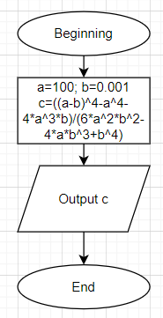

Рисунок 1: Блок схема до програми №1

* Час на виконання: 1 година
* Важливі деталі для врахування в імплементації програми: Обчислення варто виконувати з використанням проміжних змінних.

Програма №2 VNS Lab1 Task2

* Блок-схема

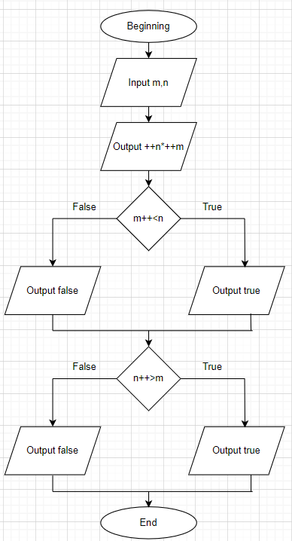

Рисунок 2: Блок схема до програми №2

* Час на виконання: 1 годин
* Важливі деталі для врахування в імплементації програми: Значення “>” i “<” потрібно виводити через if.

Програма №3 Algotester Lab 1 Task 2

* Блок-схема

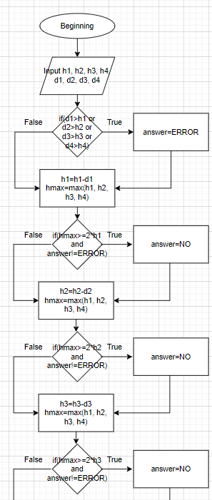

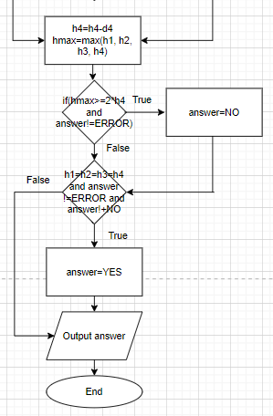

Рисунок 3: Блок схема до програми №3

* Час на виконання: 3 година
* Важливі деталі для врахування в імплементації програми: YES - якщо стiл буде стояти паралельно площинi пiдлоги та довжина найменшої нiжки не буде рiвна нулю. ERROR - у випадку якщо ви вiдпиляєте бiльшу довжину нiж має ножка NO - у iнших випадках.

Програма №4 Class Practice Task

* Блок-схема

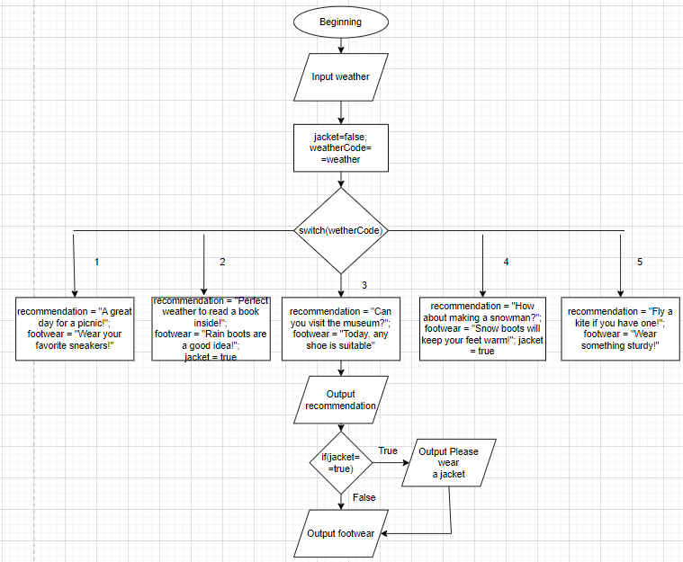

Рисунок 4: Блок схема до програми №4

* Час на виконання: 2 година
* Важливі деталі для врахування в імплементації програми: Потрібно використати таку логікут if else - щоб вирішити, чи повинен користувач взяти куртку чи ні, if, else if - щоб надати рекомендацію щодо активності (прогулянка, футбол, настільні ігри, etc), switch case - для визначення типу рекомендованого взуття.

Програма №5 Self Practice Task

* Блок-схема

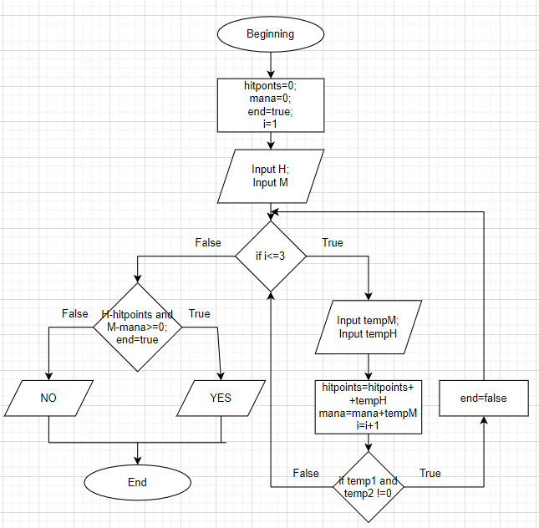

Рисунок 5: Блок схема до програми №5

* Час на виконання: 3 година
* Важливі деталі для врахування в імплементації програми: hitpoints i mana повинні при ініціалізуванні дорівнювати нулю, бо в подальшому до цих змінних будуть добавлятись значення, в програмі була використанна значення істинності end для перевірки використання одночасного використання мани і здооров’я одночасно на ході, було взяти до уваги: 1 ≤ H ≤ 1012, 1 ≤ M ≤ 1012, 0 ≤ hi ≤ 1012, 0 ≤ mi ≤ 1012

## **3. Код програм з посиланням на зовнішні ресурси:**

Завдання №1: VNS Lab 1 Task 1

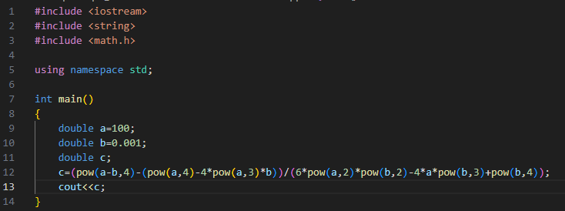

Рисунок 6: Код завдання з VNS №1 лабораторної роботи №1

Завдання №2: VNS Lab1 Task2

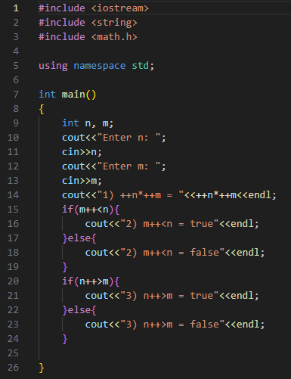

Рисунок 7: Код завдання з VNS №2 лабораторної роботи №1

Завдання №3: Algotester Lab 1 Task 2

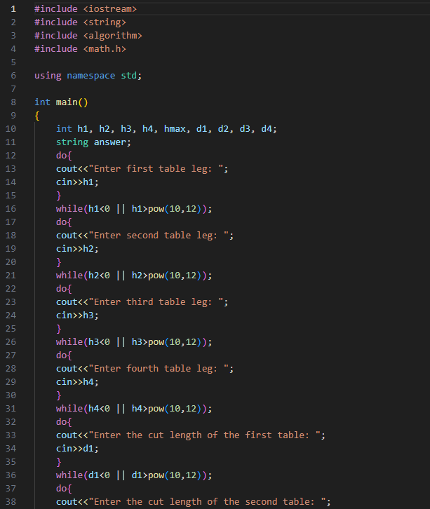

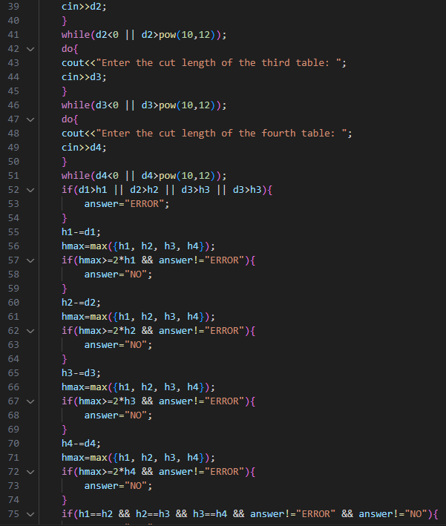

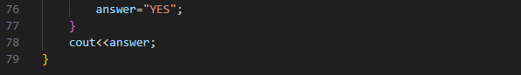

Рисунок 8: Код завдання з Algotester лабораторної №1 другого варіанту

Завдання №4: Practice Task

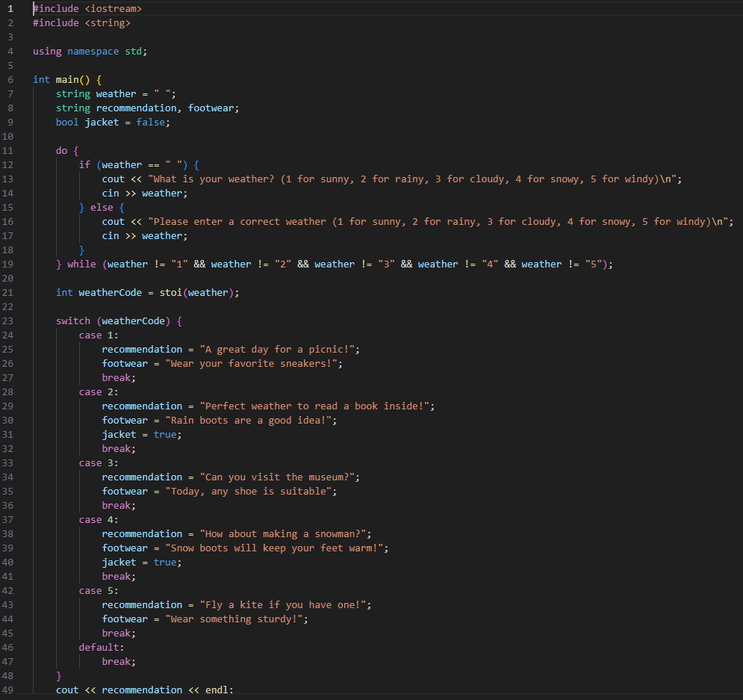

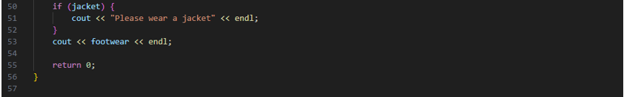

Рисунок 9: Код програми з практичної роботи

Завдання №5: Self Practice Task

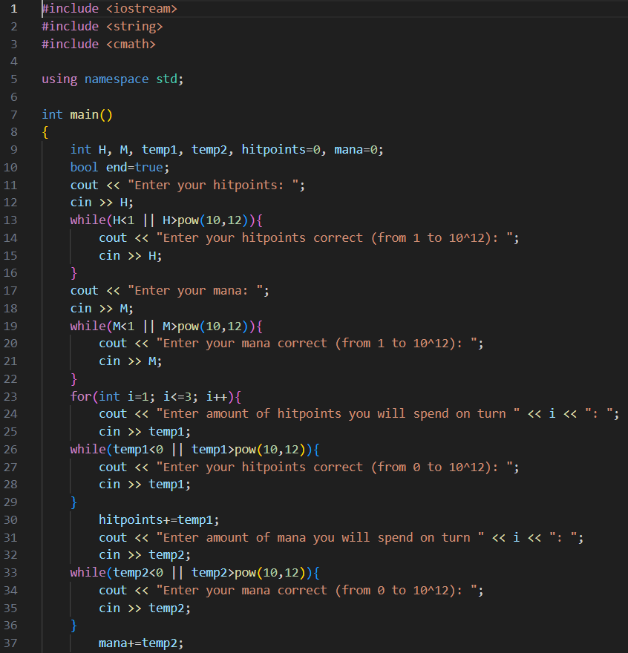

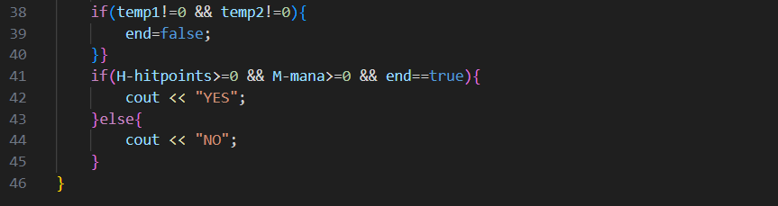

Рисунок 10: Код програми для самостійного опрацювання

Посилання на програму в GitHub: <https://github.com/Zimnov1/Repo/tree/main/Epic%201%20Program>

## **4. Результати виконання завдань, тестування та фактично затрачений час:**

Завдання №1: VNS Lab 1 Task 1

Результати виконання програми:

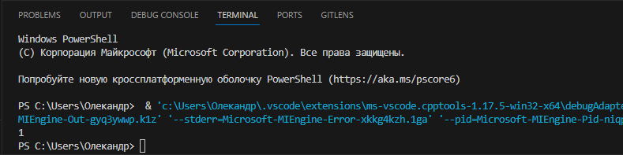

Рисунок 11: Результати виконання програми з VNS №1 лабораторної роботи №1

Деталі по виконанню:

* Для програми була використана бібліотека math

Час затрачений на виконання завдання: 10 хвилин

Завдання №2: VNS Lab1 Task2

Результати виконання програми:

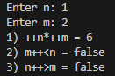

Рисунок 12: Результати виконання програми з VNS №2 лабораторної роботи №1

Деталі по виконанню:

* Рядки m++<n i n++>m були знайденні за допомогою if

Час затрачений на виконання завдання: 10 хвилин

Завдання №3: Algotester Lab 1 Task 2

Результати виконання програми:

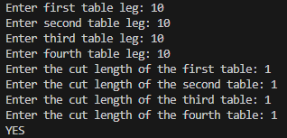

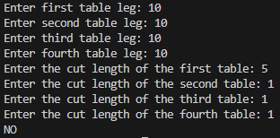

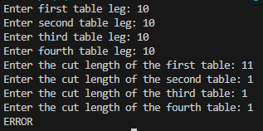

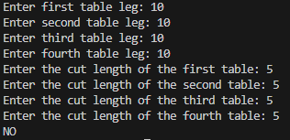

Рисунок 13: Результати виконання програми з Algotester другого варіанту лабораторної роботи №1

Деталі по виконанню:

* Важливо перевірити чи h і d не менші за нуль і не більші за 1012. Також максимальне значення було знайдене за допомогою функції max з бібліотеки algorіthm

Час затрачений на виконання завдання: 45 хвилин

Завдання №4: Practice Task

Результати виконання програми:

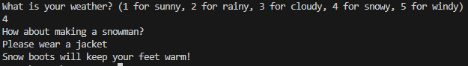

Рисунок 14: Результати виконання практичної роботи

Деталі по виконанню:

* Було використано switch case, if else, do while. String значення weather було перетворено в int за допомогою функції stoi для використання в switch.

Час затрачений на виконання завдання: 30 хвилин

Завдання №5: Self Practice Task

Результати виконання програми:

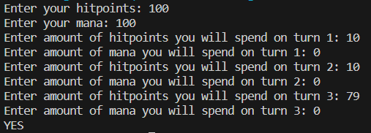

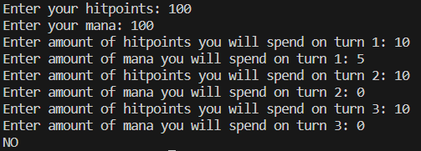

Рисунок 15: Результати виконання роботи для самостійного опрацювання

Деталі по виконанню:

* Важливо перевірити чи 1 ≤ H ≤ 1012, 1 ≤ M ≤ 1012, 0 ≤ hi ≤ 1012, 0 ≤ mi ≤ 1012 також hitpoints i mana повинні при ініціалізуванні дорівнювати нулю, бо в подальшому до цих змінних будуть добавлятись значення, в програмі була використанна значення істинності end для перевірки використання одночасного використання мани і здооров’я одночасно на ході

Час затрачений на виконання завдання: 1 година

# **Висновки:**

Протягом лабораторних та практичних робіт №2було вивчені оператори «вираз», вибору, циклів, переходу і складені оператори. Всі завдання були відслідковані в дошці на Trello. Були онлайн зустрічі з командою, в яких ми владнали всі непорозуміння.

Посилання на Pull request: https://github.com/artificial-intelligence-department/ai_programming_playground/pull/214